АССОЦИАЦИЯ
«Объединение строительных организаций «Волга»

410056, г. Саратов, ул. Им. Шевченко Т.Г., д.38/48, пом. 185, телефон 50-43-57, 22-11-46, 22-52-08
Р/сч 40703810514240000160, в Филиале «Центральный» Банка ВТБ (ПАО) в г. Москве
к/сч.30101810145250000411, БИК 044525411, ИНН 6454108510, КПП 645401001, e-mail: oso-volga@mail.ru

Выписка из протокола № 52 от 29 октября 2024 года
заседания Правления

Вопрос повестки дня 2. О приеме в члены Ассоциации.

Решили: принять в члены Ассоциации «Объединение строительных организаций «Волга» организации согласно перечня (Приложение № 1 к протоколу).
Внести в реестр членов Ассоциации «Объединение строительных организаций «Волга» сведения о юридическом лице, в соответствии с заявленным уровнем ответственности.
Данное решение вступает в силу со дня уплаты в полном объеме взноса (взносов) в компенсационный фонд (компенсационные фонды) и вступительного взноса в Ассоциацию «Объединение строительных организаций «Волга».

Голосовали:
«За» 6; «Против» - 0; «Воздержались» - 0.
Решение принято единогласно.

Вопрос повестки дня 3. О возобновлении права осуществлять строительство, реконструкцию, капитальный ремонт, снос объектов капитального строительства.

Решили: в связи с устранением выявленных нарушений возобновить право осуществлять строительство, реконструкцию, капитальный ремонт, снос объектов капитального строительства члену Ассоциации «Объединение строительных организаций «Волга» ООО «Центрострой» ИНН 6441018436.
Информацию о возобновлении права осуществлять строительство, реконструкцию, капитальный ремонт, снос объектов капитального строительства разместить на сайте.
Уведомление о принятом решении и выписку из протокола направить в Ассоциацию «Национальное объединение строителей» и ООО «Центрострой».

Голосовали:
«За» 6; «Против» - 0; «Воздержались» - 0.
Решение принято единогласно.

Вопрос повестки дня 4. Исключение из членов Ассоциации «ОСОВ».

Решили: исключить с 29.10.2024 года Общество с ограниченной ответственностью «Форта» ИНН 6432005085 из членов Ассоциации «ОСОВ» в соответствии п.2.2.1.раздела 2 Положения о членстве в Ассоциации «ОСОВ», в том числе о размере, порядке расчета, а также порядке уплаты вступительного взноса, членских взносов (новая редакция) в связи с регистрацией в другом субъекте Российской Федерации.
Информацию об исключении из членов Ассоциации «ОСОВ» разместить на сайте. Уведомление о принятом решении и выписку из протокола направить в Ассоциацию «Национальное объединение строителей» и ООО «Форта».

Голосовали:
«За» 6; «Против» - 0; «Воздержались» - 0.
Решение принято единогласно.

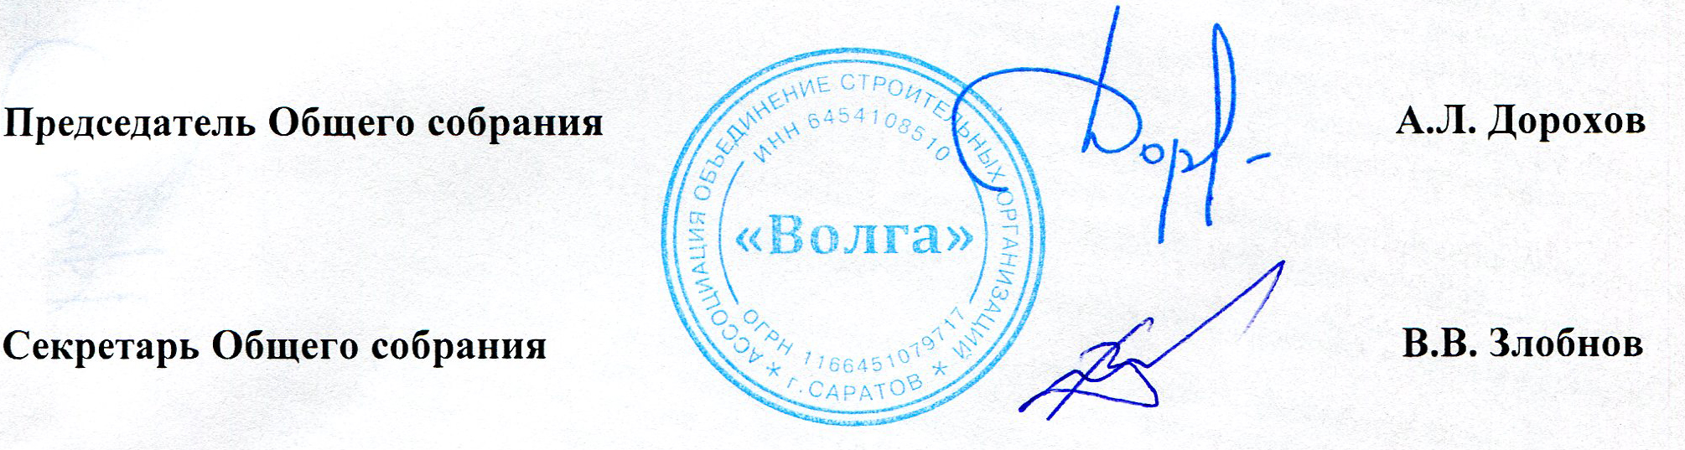

Приложение № 1
к Протоколу заседания Правления
Ассоциации «ОСОВ» № 52 от 29.10.2024 г.

Перечень организаций на вступление в Ассоциацию
«Объединение строительных организаций Волга»

№  п/п | Наименование | ИНН | Планируемый уровень ВВ | Планируемый уровень ОДО | ООиТС | ОИАЭ
1 | ООО «Областной центр экспертиз» | 6452947454 | 1 | 1 | нет | нет

